На фирменном бланке плательщика

В отдел продаж
ООО «Вентстроймонтаж»

ЗАЯВКА

Прошу Вас сделать коммерческое предложение/выставить счет на поставку (и монтаж) (нужное подчеркнуть) комплекса обеспечения круглогодичной работы кондиционеров в режиме охлаждения «ВСМ-2».
Модель блока:_________ кол-во _____ размеры (ВхШхГ)______________
Модель блока:_________ кол-во _____ размеры (ВхШхГ)______________
Модель блока:_________ кол-во _____ размеры (ВхШхГ)______________
Модель блока:_________ кол-во _____ размеры (ВхШхГ)______________
Модель блока:_________ кол-во _____ размеры (ВхШхГ)______________

Требуемые опции: _________________________________________________

Объект находится по адресу:________________________________________

Реквизиты плательщика:

С техническими требованиями ознакомлен. (См. стр. 2-7)

Должность, Ф.И.О. ______________________________________________

Дата________________ Подпись__________

ТЕХНИЧЕСКИЕ ТРЕБОВАНИЯ
к установке
комплекса обеспечения круглогодичной работы кондиционеров в режиме охлаждения «ВСМ-2».

- Комплекс «ВСМ-2» предназначен для наружных блоков VRV моделей от 8 до 16 (18) типоразмера, исполнение «только охлаждение», блоки должны работать непрерывно. Для других моделей необходимо согласование с ООО «Вентстроймонтаж».
- Наружные блоки должны быть смонтированы в строгом соответствии с инструкцией по монтажу DAIKIN и в соответствии с настоящими требованиями.
- Наружные блоки, стоящие рядом, должны быть смонтированы с шагом 1500 мм или более.
- Наружный блок и контейнер «ВСМ-2» должны быть обеспечены единой опорной фундаментной рамой; опорные поверхности блока и контейнера должны лежать в одной горизонтальной плоскости. Примеры конструкции фундаментной рамы приведены на прилагаемых эскизах (страницы А, Б, В, Г к настоящему приложению). Рама должна быть приподнята над поверхностью на 200-300мм.
Примечание: фундаментная рама может иметь и другую конструкцию, при соблюдении указанных рекомендаций. В этом случае необходимо согласовать конструкцию рамы с поставщиком контейнера «ВСМ-2».
- Контейнер комплекса «ВСМ-2» должен быть надежно прикреплен к фундаментной раме (болтами, шпильками или сваркой).
- Разместить наружный блок кондиционера на фундаментной раме следует с соблюдением следующих требований: со стороны обслуживания расстояние от блока до съёмной панели должно быть 250-300 мм, по бокам между блоком и стенками контейнера должны быть одинаковые расстояния.
- Расположение фундаментной рамы должно обеспечивать возможность свободного доступа к передней и задней панелям комплекса «ВСМ-2» для проведения регламентных эксплуатационных работ.
- К месту размещения наружных блоков кондиционеров должно быть подведено независимое электропитание для подключения системы автоматики с длиной свободного конца не менее 2-х метров: кабель ПВС 3х2,5 (1фаза 220В, 50 Гц + нейтраль + земля).

А
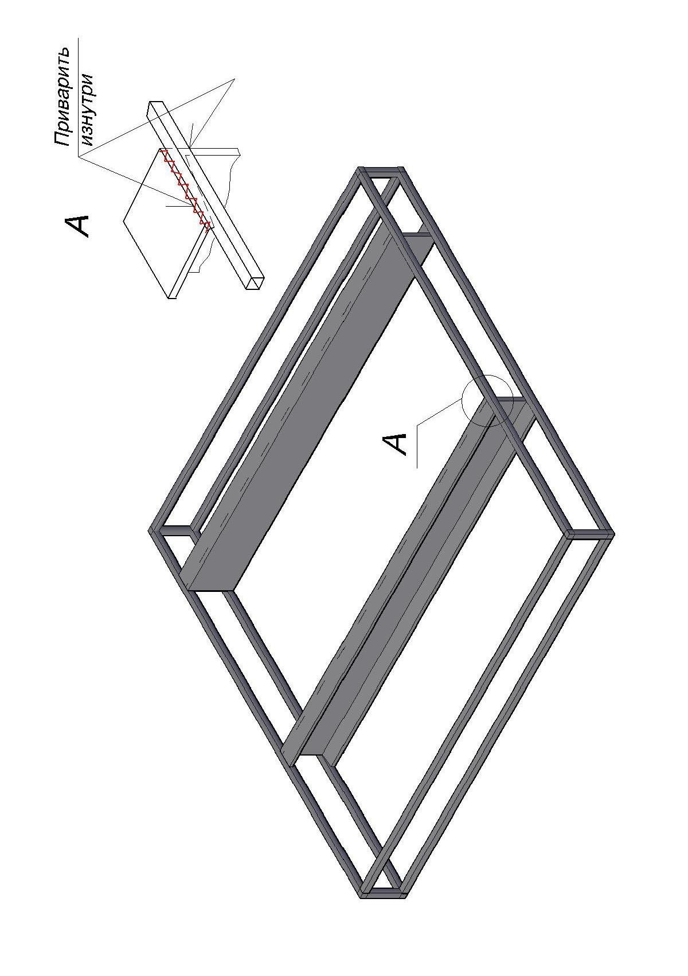

Б

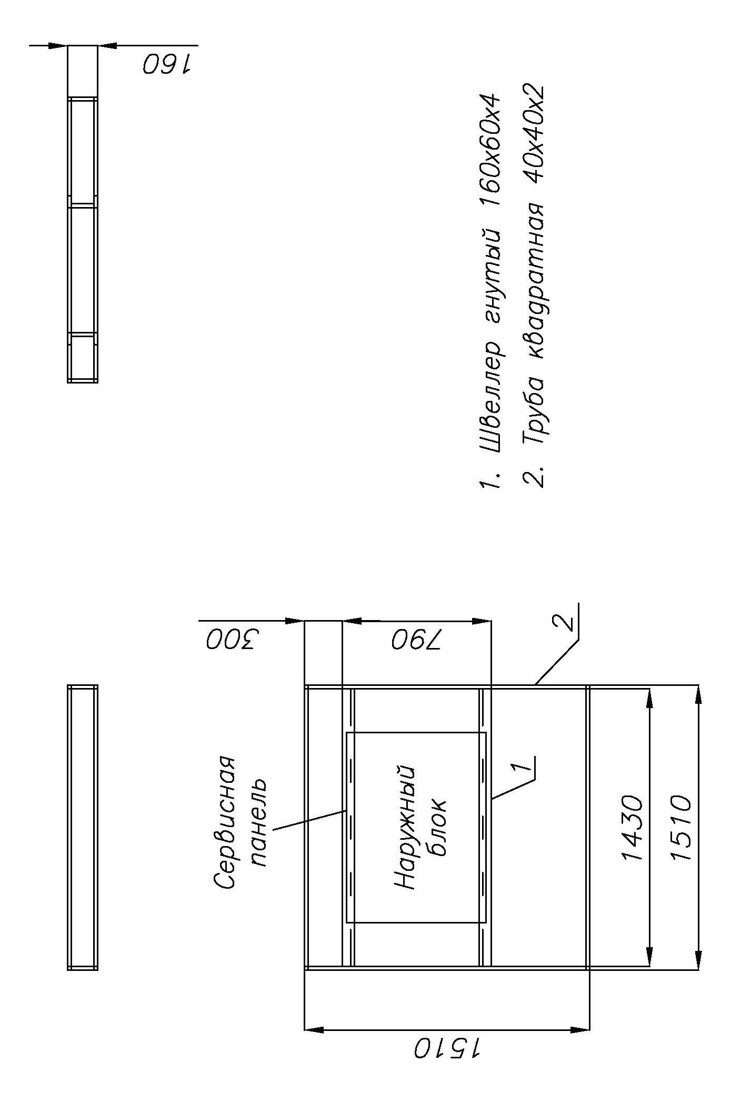

В
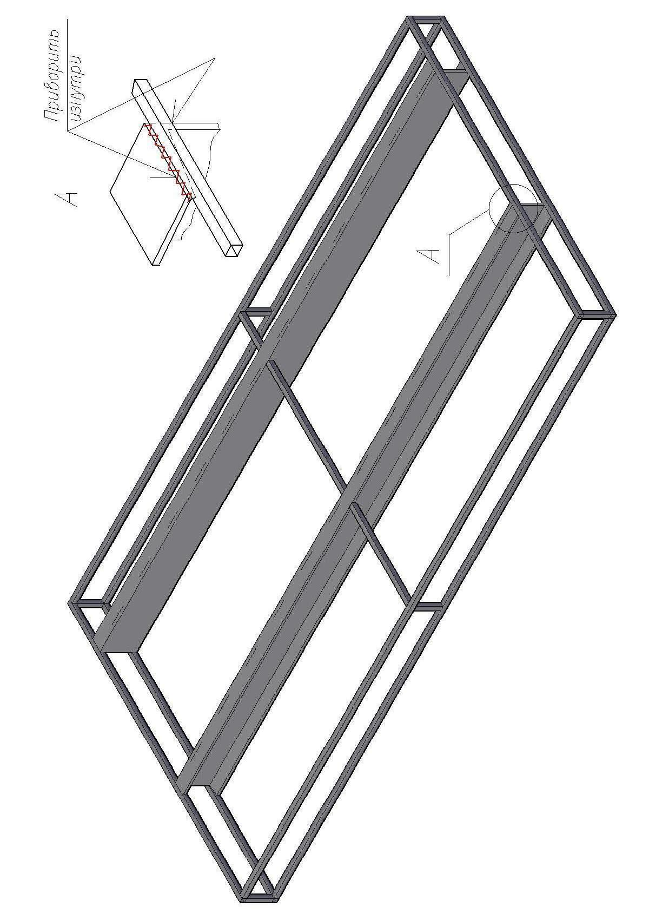

Г
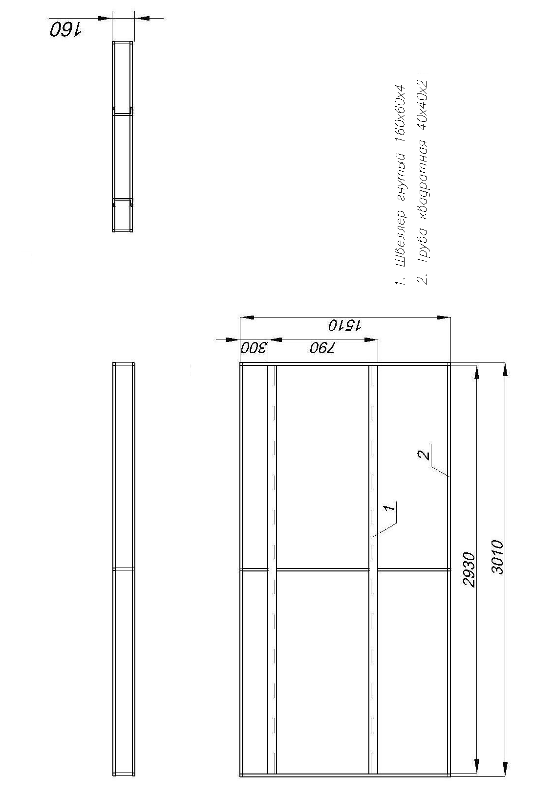

ТЕХНИЧЕСКИЕ ТРЕБОВАНИЯ
по эксплуатации
комплекса обеспечения круглогодичной работы кондиционеров в режиме охлаждения «ВСМ-2».

- Должна быть исключена возможность работы наружных блоков кондиционеров в зимний период в режиме «отопления», т.к. комплекс «ВСМ-2» оснащен автоматикой, для систем кондиционирования, работающих в зимний период только в режиме «охлаждение».
- Должно быть обеспечено проведение регламентных работ по переводу комплекса из «режима зимней эксплуатации» в «режим летней эксплуатации». В «режиме летней эксплуатации» (с апреля по октябрь для Москвы и Московской области), система автоматики и обогреватель (конвектор) должны быть отключены, воздушный клапан должен быть принудительно открыт, панель обслуживания снята.
- Должно быть обеспечено систематическое проведение очистных работ по поддержанию комплекса в состоянии свободном от грязи, пыли, последствий осадков, следов присутствия птиц, тополиного пуха и т.д.

